1)
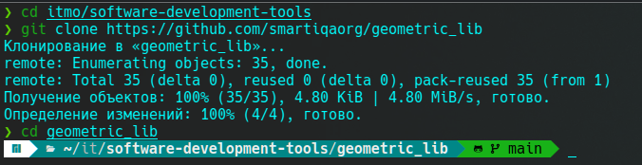

2)

3)

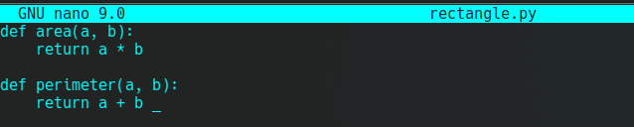
4)


5)

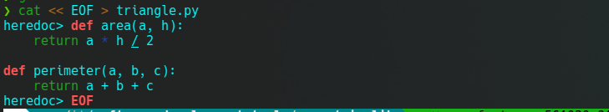

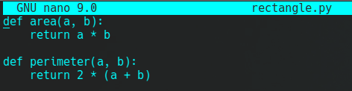
6)

7)


8)

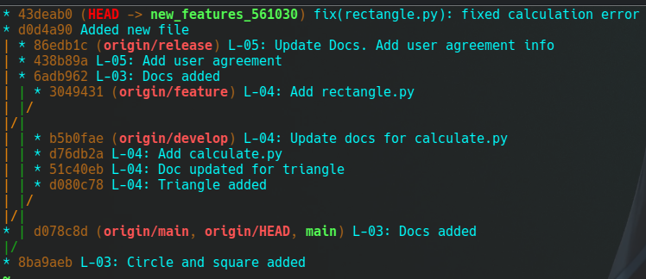

9)

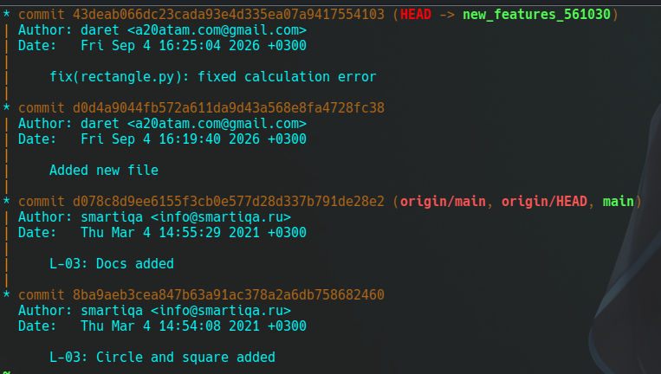

10)

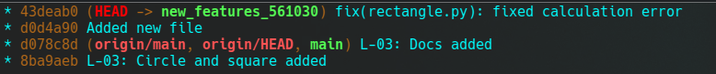

Берем 43deab0 и d0d4a90.

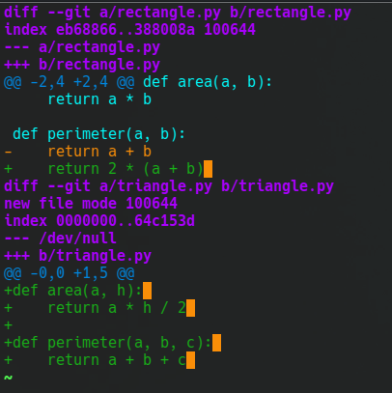

c
11)

